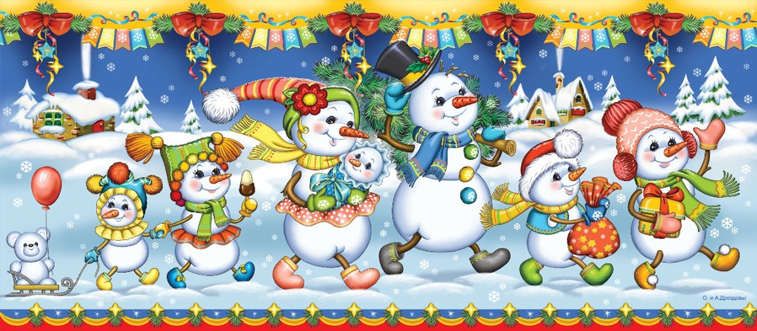
Награждается
Учени___1 “___” класса
___________________________
За активное участие в конкурсе
«Новогодних игрушек»

Зам.директора по ВР: Королева Е.И.
Учитель: Иванова М.И.
Награждается
Учени___1 “___” класса
___________________________
За активное участие в конкурсе
«Новогодних игрушек»

Зам.директора по ВР: Королева Е.И.
Учитель: Иванова М.И.

